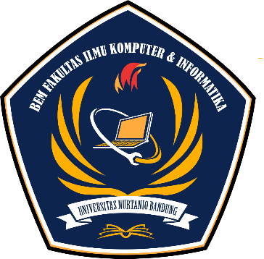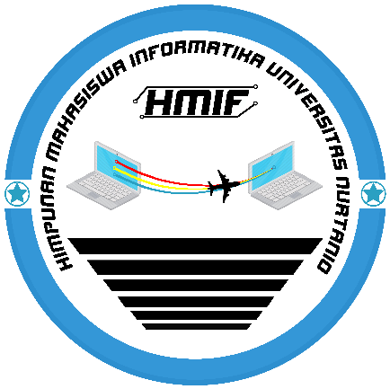

**NASKAH PELANTIKAN DAN SUMPAH JABATAN**

**NASKAH PELANTIKAN DAN SUMPAH JABATAN PENGURUS BADAN EKSEKUTIF MAHASISWA FAKULTAS ILMU KOMPUTER & INFORMATIKA DAN HIMPUNAN MAHASISWA TEKNIK INFORMATIKA**

**PERIODE 2021-2022**

PELANTIK : Sebelum saudara/saudari dilantik, dan mengucapkan sumpah jabatan, saya akan menanyakan kepada saudara/saudari, selaku pengurus baru Badan Eksekutif Mahasiswa Fakultas Ilmu Komputer & Informatika serta Himpunan Mahasiswa Teknik Informatika Universitas Nurtanio Bandung, masa jabatan 2021-2022 tentang kesiapan dan kesanggupannya.

PELANTIK : Apakah saudara/saudari siap untuk dilantik, untuk menjadi pengurus Badan Eksekutif Mahasiswa Fakultas Ilmu Komputer & Informatika serta Himpunan Mahasiswa Teknik Informatika Universitas Nurtanio Bandung?

PENGURUS : Bersedia !

PELANTIK : Setelah saudara/saudari siap, bersedia dan sanggup, untuk dilantik sebagai para pengurus baru Badan Eksekutif Mahasiswa Fakultas Ilmu Komputer & Informatika serta Himpunan Mahasiswa Teknik Informatika Universitas Nurtanio Bandung, dengan disaksikan bendera Merah Putih, bendera UNNUR, bendera FIKI, bendera BEM FIKI, serta bendera HIMA IF , dan hadirin yang datang, apakah saudara dan saudari sebagai pengurus terpilih siap mengucapkan sumpah jabatan?

PENGURUS : Bersedia !

PELANTIK : Apabila saudara/saudari sudah siap untuk bersumpah, maka ikuti kata - kata yang saya ucapkan :

1. Saya bersumpah, akan menjaga nama baik almamater, Fakultas Ilmu Komputer dan Informatika, Universitas Nurtanio Bandung dengan sebaik-baiknya.
2. Saya bersumpah, akan menjalankan kewajiban saya, sebagai pengurus BEM - Fakultas Ilmu Komputer dan Informatika, serta HIMA – Teknik Informatika Universitas Nurtanio Bandung, masa jabatan periode 2021-2022, sesuai dengan struktural dan tugas yang telah diamanatkan.
3. Saya bersumpah, akan berusaha semaksimal mungkin, mendukung dan menjalankan program kerja, BEM - Fakultas Ilmu Komputer dan Informatika serta HIMA – Teknik Informatika, Universitas Nurtanio Bandung masa jabatan periode 2021-2022.
4. Saya bersumpah, akan menjunjung tinggi kerjasama, kebersamaan, dalam berorganisasi.
5. Saya bersumpah, akan bersikap jujur, amanah, disiplin, tanggung jawab dan ikhlas, dalam melaksanakan tugas.
6. Apabila saya melanggar atau menyimpang, dari apa yang telah saya ikrarkan, saya bersedia menerima sanksi, yang sesuai dengan ketentuan yang ada.

PELANTIK : Dengan mengucapkan syukur, maka secara resmi saudara/saudari, yang telah mengucapkan sumpah jabatan, ditetapkan sebagai pengurus BEM - Fakultas Ilmu Komputer dan Informatika serta HIMA – Teknik Informatika Universitas Nurtanio Bandung, dengan masa jabatan periode 2021-2022.